上海电力学院教职工心理咨询室专家介绍

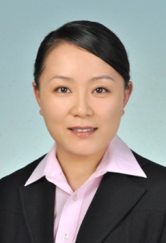
蒋海燕
咨询师资质: 国家二级心理咨询师
青少年心灵、成长导师
注册催眠师
咨询经验：同济大学咨询中心所做案例超过1000小时，成功个案有网瘾、同性恋、人际交往等。
擅长领域：擅长开展个人咨询、团体咨询和家庭治疗，对亲子教育、成长心理学有较多研究。
咨询时间：周二、周四下午（需提前2天电话预约）
咨询地点：平凉校区暖馨楼1楼读书室

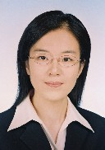
许 青
咨询师资质：国家职业二级心理咨询师
上海学校中级心理咨询师
上海中级职业咨询师
BCC生涯教练
擅长领域：情感、情绪、人际关系、职业探索等。
常用治疗技术：短期焦点治疗、认知行为治疗、家庭治疗、心理动力取向治疗等。
咨询时间：周四下午
咨询地点：平凉校区暖馨楼1楼读书室

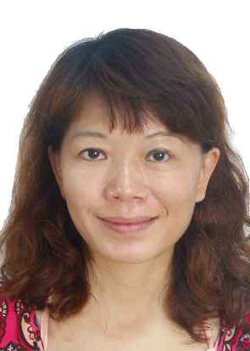
蔡雅琦

学历：心理学博士

咨询师资质：国家二级心理咨询师考评员

咨询风格：后现代咨询取向、真诚接纳、温暖、积极关注

咨询时间：周二下午

咨询地点：浦东校区至诚楼310室
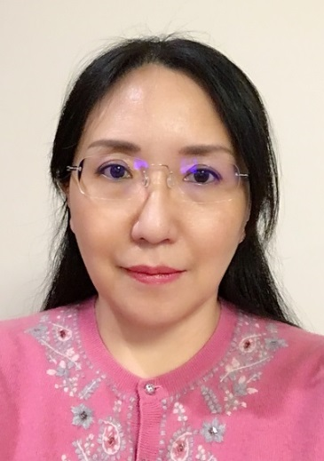
林 臻

职称：副教授

咨询师资质：国家二级心理咨询师及考评员

学校心理咨询师(中级)考评员

咨询经验：从事心理健康教育与心理咨询工作二十余年，社会心理学研究方向。

擅长领域：擅长个人成长与发展、人际关系与沟通、情感与情绪问题、亲密关系、青少年心理及人格发展等领域的个别咨询、团体咨询和案例督导。
咨询时间：周一下午
咨询地点：浦东校区至诚楼310室

